## **STR (Software Test Report)**

**עבור אתר ISRAIR.CO.IL**

**גרסה 5.0.3**

## 

## 

| **אודות** |
| --- |
| דוח זה מהווה סיכום של בדיקות התוכנה שבוצעו עבור אתר israir.co.il, פלטפורמה דיגיטלית להזמנת טיסות, מלונות, ודילים שונים מטעם חברת “ישראייר”.במסמך זה מוצגות תוצאות הבדיקות שנערכו, תוך בחינת עמידת האתר בקריטריוני היציאה שנקבעו במסמך תוכנית הבדיקות (STP). |

## 

| **מטרות** |
| --- |
| תוכנית הבדיקה לוודא שהאתר עומד בדרישות שהצבנו לבדיקת אתר ISRAIR, כדי להבטיח שהוא עומד בסטנדרטי איכות ופועל כפי שמצופה.  הבדיקות נועדו לבחון את הפרמטרים הבאים:   * בדיקות פונקציונליות להבטחת תקינות תהליכים מרכזיים (כגון חיפוש והזמנה) * בדיקות תאימות לדפדפנים ולהתאמה לכל המכשירים * בדיקות נגישות כדי להבטיח גישה לכלל המשתמשים * בדיקות אבטחה להגנה מפני פרצות פוטנציאליות |

### 

| **תאריכים** | |
| --- | --- |
| STP | 22/09/24 |
| STD + Bug Report | 03/11/24 |
| STR | 10/11/24 |
| Demo | 17/11/24 |
| Final | 20/11/24 |

| **צוות בודקים** | |
| --- | --- |
| **שם מלא** | **תפקיד** |
| אריאל אלכס לוצאטו | SCRUM MASTER + QA |
| הדר ורמוקט | QA Tester |
| אולגה בנדר | QA Tester |
| אביבה וובט | QA Tester |
| איוב שיבלי | QA Tester |

## 

| **סוגי בדיקות** |
| --- |
| * **GUI Testing -** בוצע * **Functionality Testing** - בוצע * **Usability Testing** - בוצע * **Compatibility Testing** - בוצע * **Security Testing** - לא בוצע * **Accessibility Testing** - בוצע * **Interface Testing** - בוצע * **Localization Testing** - בוצע * **Recovery Testing** - לא בוצע |

| **כמות תסריטי בדיקות לפי פיצ׳רים** | | | | |
| --- | --- | --- | --- | --- |
| פיצ'ר | סה"כ בדיקות | בדיקות שעברו | בדיקות שלא עברו | בדיקות שלא הרצנו |
| דף הבית | 17 | 11 | 6 | 0 |
| נגישות | 29 | 26 | 3 | 0 |
| טוס וסע | 20 | 16 | 3 | 1 |
| חבילות ברגע האחרון | 10 | 10 | 0 | 0 |
| טיסות ברגע האחרון | 5 | 5 | 0 | 0 |
| דילים לחו"ל | 144 | 121 | 15 | 8 |
| חיפוש טיסה ובחירה | 59 | 45 | 12 | 2 |
| חיפושים אחרונים | 8 | 8 | 0 | 0 |
| פניות לקוחות | 38 | 34 | 0 | 4 |
| תמיכה בשפות | 15 | 9 | 6 | 0 |
| דילים לאילת | 17 | 10 | 7 | 0 |
| מלונות בארץ | 14 | 9 | 4 | 1 |
| סה"כ | 376 | 305 | 56 | 15 |

## 

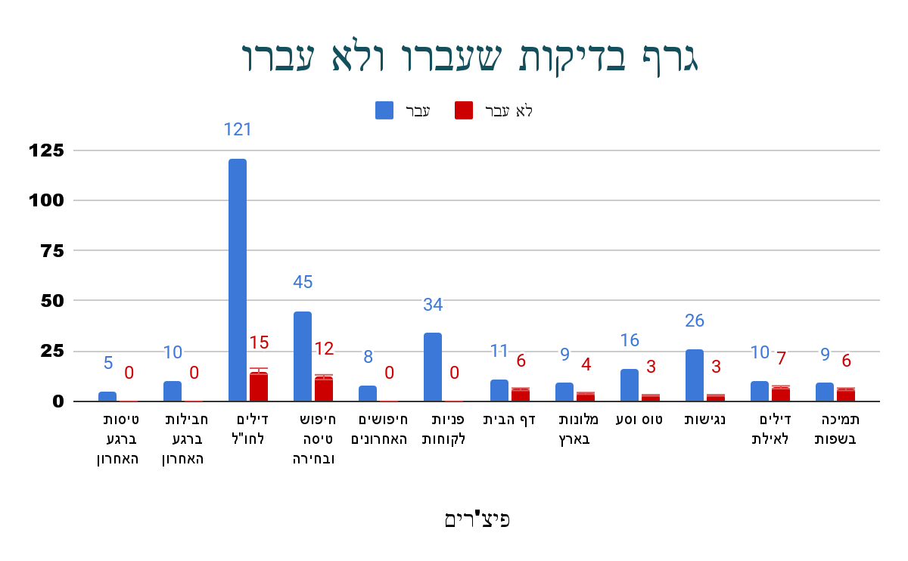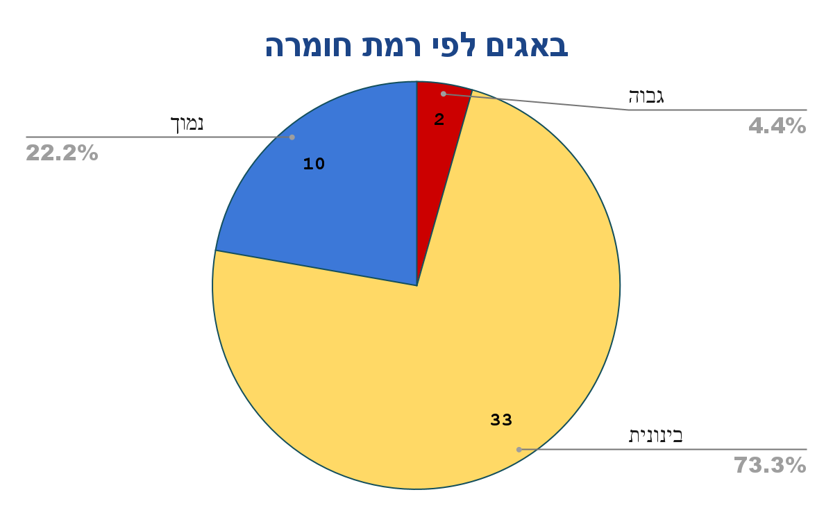

| **קריטריונים ליציאה** |
| --- |
| בדיקות עשן - 100% הצלחה (Smoke Test)  תקלות קריטיות - 0  תקלות ברמה גבוה - 0  תקלות ברמה בינוני לא יותר מ - 25  תקלות ברמה נמוכה לא יותר מ- 35  הרצת טסטים לפחות 80% |

## 

| **המלצות ומסקנות** |
| --- |
| לפי קריטריוני היציאה שהגדרנו במסמך STP, האתר עומד חלקית בדרישות, כיוון שנמצאו 2 באגים בחומרה גבוהה בפיצ'רים מסוימים:   * טוס וסע:   יש לתקן בהקדם הוספת ילדים לחבילות נופש (כרגע בעת הוספת ילדים לחבילת נופש, מועברים ישירות לדף הבית ללא יכולת להשלים הזמנה)   * טיסות ברגע האחרון:  יש לתקן בהקדם את תהליך ההעברה לשלב רכישת החבילה (בעת ניסיון לבצע רכישה עבור טיסה ברגע האחרון, המערכת נותנת הודעת שגיאה) * מומלץ בדחיפות להשיג כרטיס אשראי DEMO עבור בדיקת רכישה באתר   אנו מאשרים להעלות את האתר בגרסה הנוכחית כיוון שהתקלות שנמצאו אינן פופולריות וניתן לבצע את אותה הזמנה בדרך אחרת, אך יש לתקן בהקדם את הפיצ'רים המוזכרים לעיל. |